第一步：登录北京林业大学学生处（http://xsc.bjfu.edu.cn/） 点击学工系统
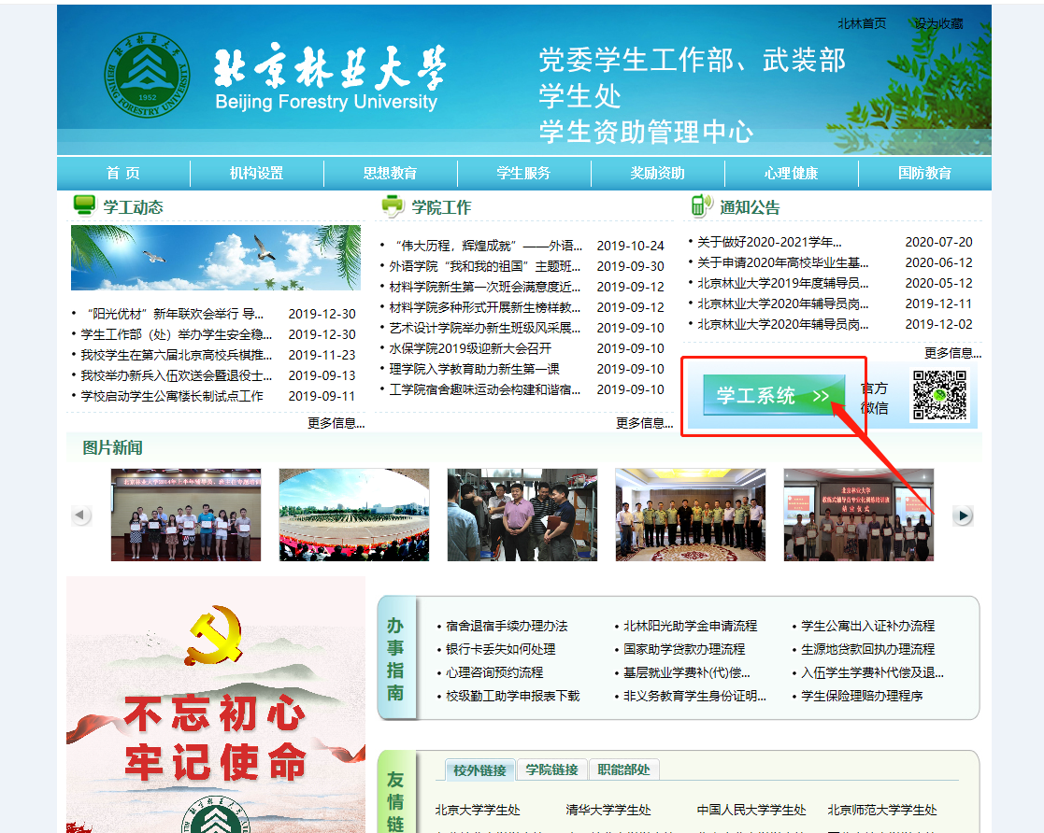

第二步：
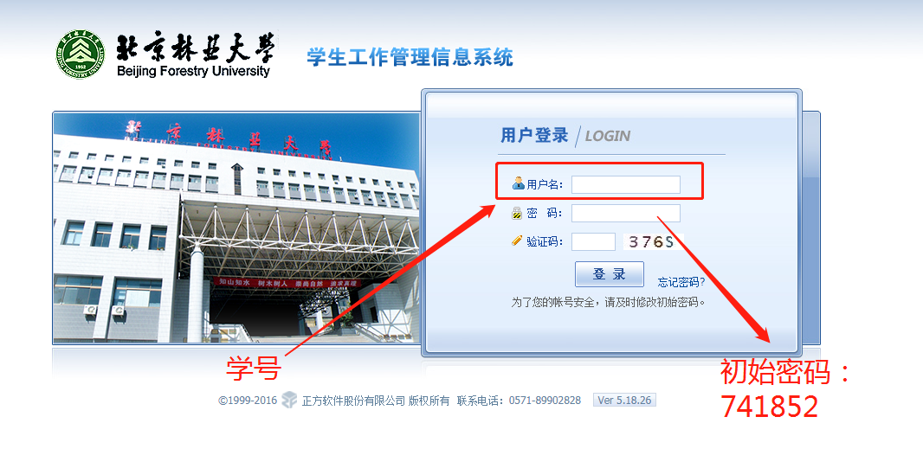

第三步：自己设置新的密码，新密码请牢记

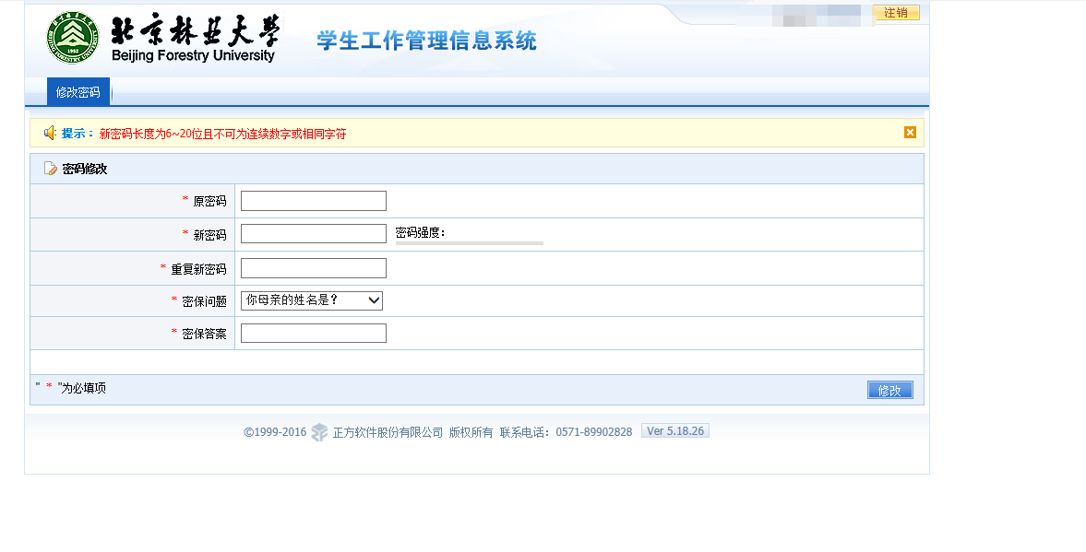
第四步：重新登陆
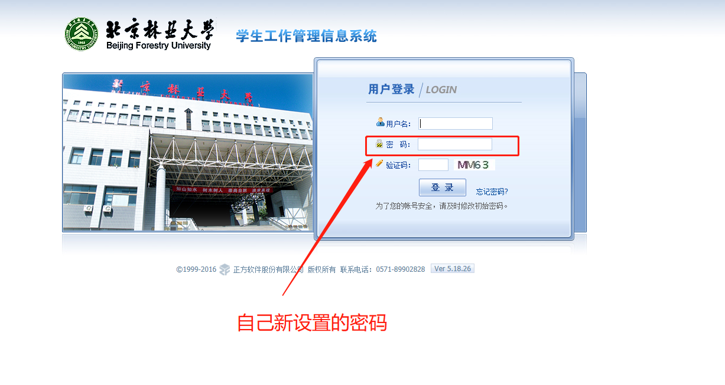

第五步：选学生信息——信息修改申请

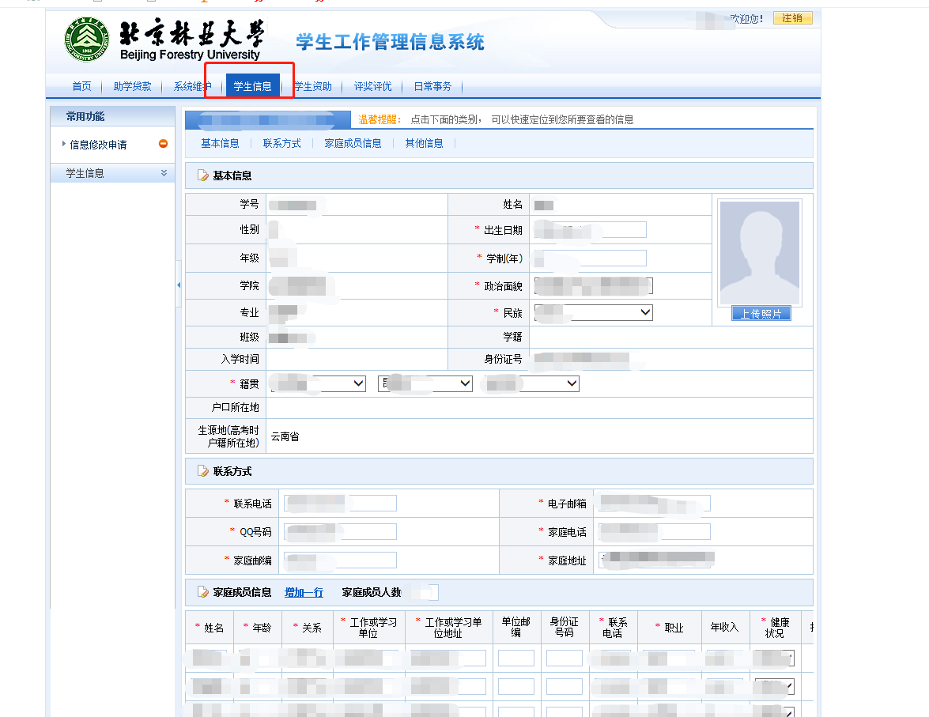

第六步：填写基本信息（带*为必填项，填写时务必仔细认真）

特别说明：家庭住址，需详细填写，具体到门牌号
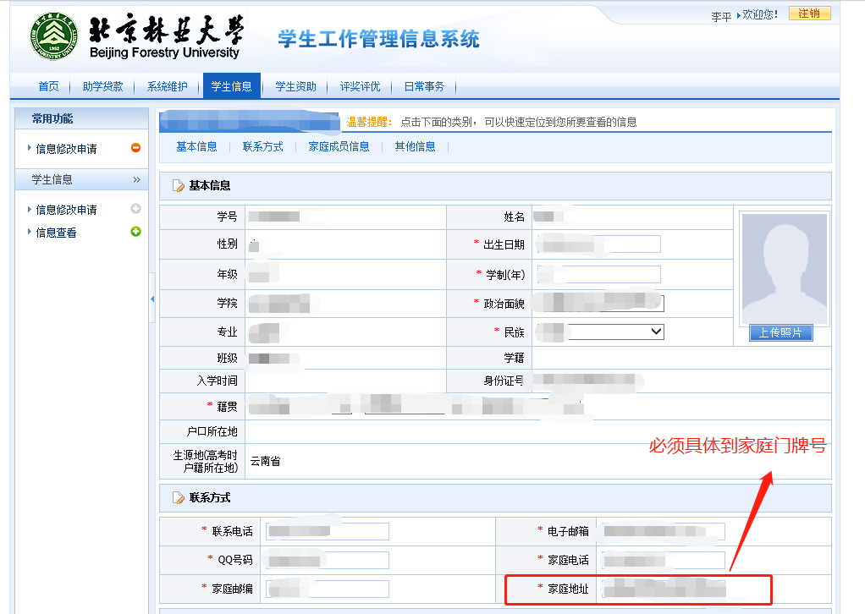

填写完成后，点击提交申请

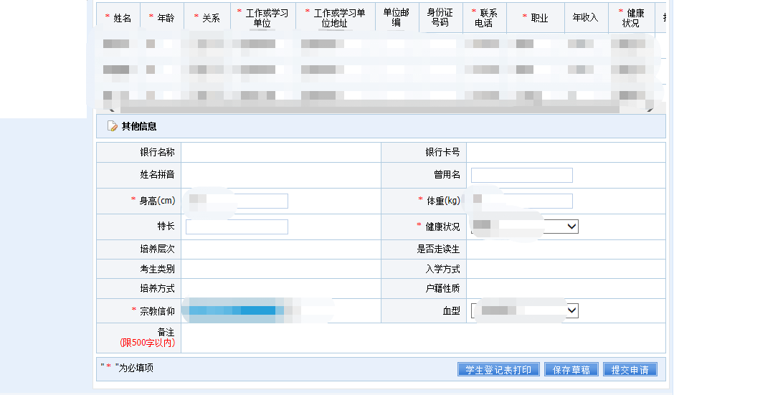

提交申请后，会出现提交成功，如若没有，按照提示进行信息完善修改之后再进行提交

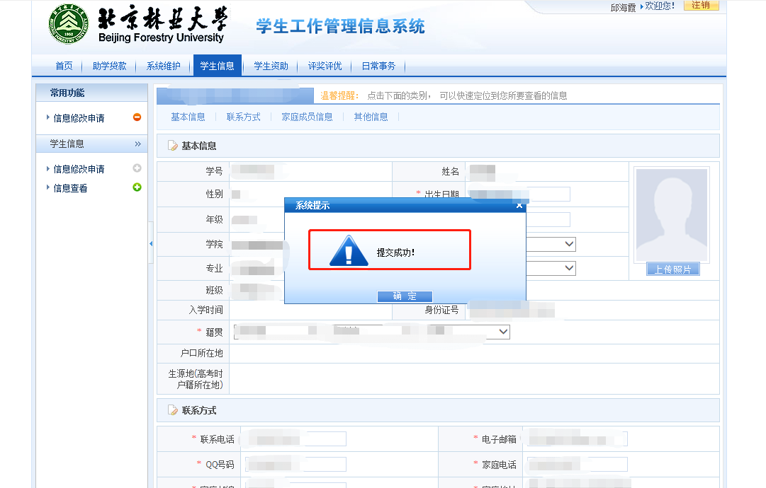

注：非首次登陆直接从第四步开始即可

